Activité complémentaire : Rédiger un paragraphe d’article d’information (partie 1)
Dans ce cours, les élèves seront invités à rédiger un paragraphe (partie 1), à le réviser et à l’améliorer (partie 2). Il faudra compter au moins deux séances afin de permettre aux élèves de faire l’ensemble de l’activité.
Deux modalités sont possibles : ils peuvent écrire à l’aide d’un traitement de texte, de manière tapuscrite, ou procéder de manière manuscrite, avec papier et crayon.

Stratégie travaillée
F. Je rédige mon article d’information en utilisant mon plan d’écriture.

Préparation du matériel
Pour l’enseignante
- Page Padlet du plan sur l’hippocampe avec les informations (disponible dans son compte ou faire une copie de cette page en s’assurant de cocher la case « Copier les publications »)
- Google Documents ou autre traitement de texte pour la rédaction de l’enseignante (projection devant la classe pendant les modelages)
Pour les élèves
- Activité complémentaire dans le cahier de l’élève (il est également possible de faire une copie de cette page et de la partager aux élèves)
- Si rédaction à l’ordinateur, Google Documents ou un autre traitement de texte; si écriture manuscrite, papier ou cahier d’écriture, et crayon

1. Présentation de la stratégie
À l’aide du tableau suivant, l’enseignante présente la stratégie aux élèves.
Quoi? | - Je rédige mon article d’information en utilisant mon plan d’écriture.
Quand? | - Après avoir choisi mon sujet;  - Après avoir fait mon plan et dégagé des informations pertinentes dans différentes sources.
Pourquoi? | - Utiliser mon plan d’écriture avec les informations à intégrer dans l’article d’information me permettra de bien le structurer.

2. Modelage (rédiger un premier jet d’écriture)
Pour son modelage, l’enseignante reprend la page Padlet du cours 3 qui présente le plan et les informations sur l’hippocampe.
Voici une image de ce à quoi ressemble cette page Padlet.

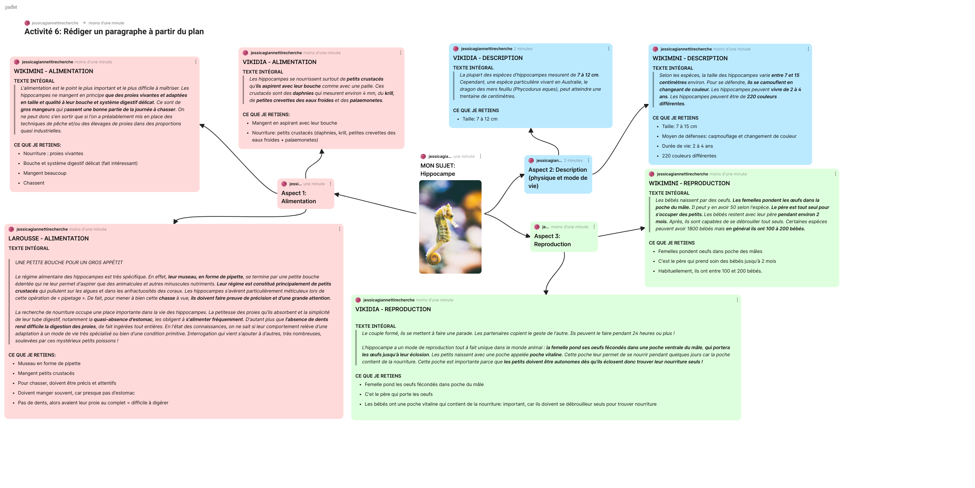
Je reprends mon plan qui contient des informations importantes sur l’hippocampe pour rédiger mon article d’information.
Je vais me concentrer sur l’aspect 1 pour commencer : l’alimentation. Je vais relire les informations importantes pour bien les avoir en tête avant de commencer à écrire. Je n’ai pas besoin d’aller tout relire les textes intégraux si j’ai pris de bonnes notes dans « Ce que je retiens ». C’est seulement s’il y a quelque chose qui ne me semble pas clair que je vais aller relire un texte intégral.
Je relis donc les trois rubriques Ce que je retiens des trois sources d’information.
[L’enseignante relit les trois rubriques Ce que je retiens de l’aspect 1 : alimentation.]
Je porte une attention particulière aux informations qui se répètent et aux informations que je peux regrouper. Je remarque que ce qui revient, c’est que les hippocampes mangent des petits crustacés et qu’ils chassent pour trouver leur nourriture.
Je pense donc que je vais organiser mon paragraphe concernant la nourriture de la façon suivante : d’abord, je vais dire ce qu’ils mangent et je vais ensuite parler de la chasse. Je vais donc traiter de deux sous-aspects : 1- leur nourriture et 2- la chasse.
Je commence à rédiger en pensant à mon premier sous-aspect, la nourriture: [L’enseignante peut rédiger dans un document Word ou un Google Documents ce qui est surligné en jaune] :
Les hippocampes mangent différents crustacés comme du krill et des petites crevettes des eaux froides en les aspirant avec leur bouche. Ils doivent être des chasseurs précis et attentifs pour trouver leur nourriture.
Je vais relire les informations que je n’ai pas encore utilisées pour voir si j’aimerais en intégrer dans mon paragraphe. Tiens, je me rends compte qu’il y a plusieurs informations qui parlent du fait qu’ils n’ont presque pas d’estomac. Je vais ajouter cette information.
Les hippocampes mangent différents crustacés comme du krill et des petites crevettes des eaux froides en les aspirant avec leur bouche. Ils doivent être des chasseurs précis et attentifs pour trouver leur nourriture. Ils doivent manger souvent, car ils n’ont presque pas d’estomac. Ils doivent aussi manger leur proie entière, parce qu’ils n’ont pas de dents. Ce n’est pas facile à digérer!
Je regarde une dernière fois les informations que je m’étais notées afin de voir si je peux en intégrer d’autres dans mon paragraphe. Ah, je vois que leur museau est en forme de pipette. Je vais l’ajouter à une phrase déjà existante :
Les hippocampes mangent différents crustacés comme du krill et des petites crevettes des eaux froides en les aspirant avec leur bouche en forme de pipette. Ils doivent être des chasseurs précis et attentifs pour trouver leur nourriture. Ils doivent manger souvent, car ils n’ont presque pas d’estomac. Ils doivent aussi manger leur proie entière, parce qu’ils n’ont pas de dents. Ce n’est pas facile à digérer!
Je peux me permettre de reprendre des mots semblables à ceux que j’ai écrits dans les rubriques « Ce que je retiens » si j’ai bien fait mon travail de reformulation lors de ma recherche d’information. C’est important, car je ne veux pas copier les textes d’information que j’ai lus : j’ai envie d’avoir un article d’information original qui contient les idées que j’ai retenues et mes propres mots.

3. Pratique guidée (rédiger un premier jet d’écriture)
Les élèves se placent en équipe de trois et sont invités à rédiger un paragraphe d’article d’information en suivant les consignes de l’activité complémentaire dans le cahier de l’élève. Ils devront choisir l’un des deux aspects proposés dans le plan de l’hippocampe pour faire leur rédaction.
L’enseignante questionne les élèves en cours de travail.
- Quelles informations avez-vous choisi d’inclure dans votre paragraphe? Avez-vous repéré des informations qui se répètent? Y a-t-il des informations qui pourraient être regroupées?
- Comment avez-vous choisi d’organiser votre paragraphe? Quelle idée avez-vous décidé de mettre en premier? Et en deuxième? Avez-vous bien noté les deux sous-aspects choisis?

4. Retour en groupe
L’enseignante peut demander à un élève par équipe de lire le paragraphe rédigé. Il peut être intéressant de faire remarquer qu’il y a une panoplie de façons de présenter la même information.

Activité complémentaire : Rédiger un paragraphe d’article d’information, le réviser et l’améliorer
1. La page suivante présente un plan créé sur Padlet. Tu dois choisir un des deux aspects proposés (la description ou la reproduction) et rédiger un paragraphe qui pourrait faire partie d’un article d’information sur l’hippocampe.
2. Une fois le paragraphe rédigé, utilise la grille de vérification pour le réviser et l’améliorer.
Grille de vérification de l’article d’information
 | Je vérifie s’il y a les éléments suivants | J’apporte des améliorations à l’article d’information
- Structure et moyens visuels | - Un titre accrocheur | Est-ce que l’élément nommé est présent ?  Si non, j’apporte des améliorations (ajouter, enlever, remplacer ou déplacer des mots ou des phrases)
 | - Une introduction accrocheuse
 | - Une division en paragraphes
 | - Un ou plusieurs intertitres pétillants
 | - Une ou plusieurs images
- Phrases variées et interpellation du lecteur | - Des phrases exclamatives
 | - Des phrases interrogatives
 | - Des interpellations du lecteur avec « tu » ou « vous »
- Procédés informatifs | - Une ou plusieurs descriptions intéressantes
 | - Une ou plusieurs comparaisons intéressantes
 | - Une ou plusieurs explications intéressantes
- Vocabulaire | - Un ou plusieurs mots qui se répètent souvent | - Lire l’article d’information et cibler les mots qui se répètent  - Faire une recherche du mot qui se répète en utilisant « Ctrl + F »  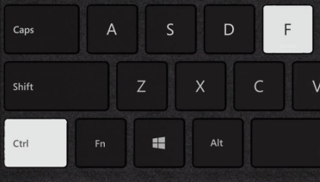  - Remplacer les mots qui se répètent par des mots plus variés

